Wien, 18. Februar 2010

TELE auf der Hannover Messe 2010, 19. bis 23. April, Halle 11, Stand D14

Neue Überwachungslösungen schützen Antriebstechnik und Energiesysteme
Sichere Trennung von Stromnetzen – Zuverlässige Kontrolle über Motoren

Auf der Hannover Messe 2010 präsentiert sich TELE mit neuen Steuerungs- und Überwachungslösungen für Antriebe und Energietechnik. Neben dem bewährten Überwachungssystem WatchDog pro werden unter anderem die ausfallsichere, selbsttätig wirkende Freischaltstelle sowie eine neue Sanftanläufer-Serie für den sicheren Betrieb von Motoren hervorgehoben. Die selbsttätige Freischaltstelle kontrolliert den Übergang zwischen privaten Kleinkraftwerken, beispielsweise Photovoltaikanlagen, und dem Niederspannungsnetz von Energieversorgungsunternehmen. Im Falle eines Stromausfalls oder einer Störung im Netz des Energieversorgungsunternehmens müssen derartige Kraftwerke sofort vom öffentlichen Niederspannungsnetz getrennt werden.
Mit den Sanftanläufer-Komponenten lassen sich Softstart, Softstop und Motorschutzfunktionen wie Motorüberlast, Phasenausfall und Überschreitung der Startzeit realisieren. „Von der Dezentralisierung der Energieerzeugung bis hin zu neuen Antriebskonzepten: Unsere neuen Überwachungskomponenten für Motoren und Energiesysteme begleiten den technologischen Fortschritt“, erklärt Christian Lechner, Geschäftsführer von TELE.

Mit der ausfallsicheren, selbsttätigen Freischaltstelle spricht TELE gezielt die Energiebranche und hier besonders die Thematik der unzähligen kleinen, dezentralen Stromerzeuger an. Kommt es im Netz des EVU zu einem Stromausfall oder einer Netzstörung, ist es notwendig, dezentrale Stromerzeuger, wie zum Beispiel private Photovoltaikanlagen, sofort vom öffentlichen Niederspannungsnetz zu trennen. Andernfalls könnte es zu einer unbeabsichtigten Einspeisung dieser Erzeugungsanlagen ins öffentliche Netz kommen, die einerseits das Wartungspersonal gefährden, anderseits die Verbraucher unzulässigen Spannungen und Frequenzen aussetzen. Für die Überwachung dieses Vorgangs sowie die automatische Trennung ist die selbsttätig wirkende Schaltstelle zuständig. Bisher eingesetzte Systeme waren jedoch höchst fehleranfällig in Bezug auf äußere Störquellen.
Die neue, selbsttätig wirkende Freischaltstelle von TELE ist dank ihrer redundanten Ausführung ausfallsicher. Sie überwacht die Netzqualität durch Prüfung von Spannung, Frequenz und Inselbetrieb. Im Fehlerfall trennt die Schutzeinrichtung das private Netz durch zwei in Reihe liegende Schalter vom öffentlichen Netz und garantiert damit Sicherheit. Die selbsttätig wirkende Schalstelle entspricht DIN-VDE 0126-1-1 für den deutschen Markt.

Für einen sanften Start
Als weitere Neuigkeit zeigt TELE auf der Hannover Messe Lösungen zur Überwachung und Steuerung von Motoren. Mit den Softstartern CSXi und EMX3 des Valued Industrial Partners AuCom, die problemlos mit den TELE Überwachungskomponenten kombiniert werden können, kann der fehlerfreie Betrieb unterschiedlicher Motoren sicher gestellt werden. So ermöglicht die CSXi-Serie als Konstantstrom-System die zuverlässige Strommessung und -steuerung. Neben Softstart und Softstop sind Motorschutzfunktionen wie Motorüberlast, Phasenausfall und Überschreitung der Startzeit sowie ein programmierbares Relais integriert.
Mit den EMX3 Softstartern geht man noch einen Schritt weiter, hin zu einem benutzerfreundlichen Motorstart- und Motormanagement-System. Eine große, mehrsprachige LCD-Anzeige, kombiniert mit einem abnehmbaren Bedienteil, erlaubt die intuitive Programmierung von Anlauf-, Auslauf- und Motorschutzfunktionen sowie die Leistungs- und Ereignisprotokollierung. Damit vereinfacht EMX3 die Installation und den Betrieb von Motorstartsystemen und hilft Zeit und Kosten einzusparen.

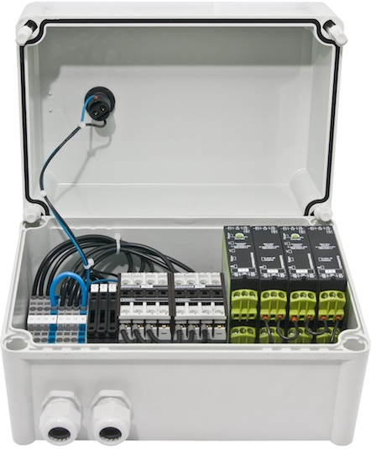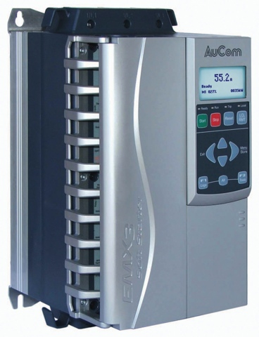
Die selbsttätig wirkende Schaltstelle sorgt für Der EMX3 Softstarter von AuCom vereinfacht
eine zuverlässige Trennung zwischen privaten Überwachung und Betrieb von Motoren
Kleinkraftwerken und dem öffentlichen Netz

Das Bildmaterial steht auf www.press-n-relations.com zum Download bereit.

Weitere Informationen:  TELE Haase Steuergeräte GmbH – Gerald Koller  Vorarlberger Allee 38 – A-1230 Wien  Tel.: +43 1 614 74-0 – Fax: +43 1 614 74-100  gerald.koller@tele-haase.at – www.tele-online.com | Presse- und Öffentlichkeitsarbeit:  Press'n'Relations Austria GmbH – Georg Dutzi  Schwindgasse 10 – A-1040 Wien  Tel.: +43 1 907 61 48-10 – Fax: +43 1 907 61 48-15  gd@press-n-relations.at – www.press-n-relations.com

Über TELE
TELE wurde 1963 als Familienunternehmen in Wien gegründet und gilt als Pionier in der Überwachungstechnologie. Das Unternehmen bietet eine umfassende, branchenübergreifende Palette an Automatisierungs-Komponenten im Bereich Überwachungstechnologie. In Österreich nimmt TELE mit 60 Prozent Marktanteil bei Zeitrelais eine führende Position ein. Im Jahr 2008 erwirtschaftete das Unternehmen 16 Millionen Euro, davon entfielen knapp 11,4 Millionen Euro auf das Exportgeschäft. Neben dem Standort Wien mit über 100 Mitarbeitern in den Bereichen Entwicklung und Produktion gehören Niederlassungen in Deutschland und Großbritannien sowie ein internationales Netz von über 50 Handelspartnern zur TELE Gruppe.

